**「あきた省エネ家電購入応援キャンペーン」助成申請書（郵送用）**

対象製品を購入及び設置したので、助成申請します。なお、記載事項については事実と相違ありません。

**次の内容を確認の上、☑を入れてください。**

* 購入した製品について、国や秋田県が実施する他の補助金を利用していません。

**１　申請者情報**

|  |  |  |  |  |  |  |  |
| --- | --- | --- | --- | --- | --- | --- | --- |
| 申請日 | 2025年　　　月　　　日 | | 申請コード(申請チケットに記載) | | | |  |
| 申請者  住　所 | フリガナ |  | | | | | |
| 住　所 | 〒　　　　－ | | | | | |
| 申請者 | フリガナ |  | | | | 生年月日（西暦） | |
| 氏　名 |  | | | | 年　　月　　日生(　　歳) | |
| 電話番号 | －　　　　－ | | | ﾒｰﾙｱﾄﾞﾚｽ |  | | |
| 携帯電話 | －　　　　－ | | |

**※「３　助成の種類」でキャッシュレス決済サービスポイントを選択した場合はメールアドレスが必要です。**

**２　助成申請金額　　　　　　　，０００円**（購入製品情報①～⑤の申請金額の合計額､〈上限100,000円〉）

※地域協力店を利用した場合は、合計金額に５千円上乗せした金額を交付

**３　助成の種類**

|  |
| --- |
| * + **商品券（JTBナイスギフト）**※JCBギフトカード取扱店で利用可能   + **キャッシュレス決済サービスポイント（giftee BOXセレクト）** |

いずれかを選択してください（ポイントの助成金額が予定額に達した場合は、商品券での交付になります。）

※申請後の変更はできません。

|  |  |  |  |  |
| --- | --- | --- | --- | --- |
| 購入日（代金支払日） | | 2025年　　　月　　　日 | 設置日 | 2025年　　　月　　　日 |
| 購入店舗 |  | | | □　地域協力店で購入 |
| 購入製品 | 製品：□エアコン　□冷蔵庫、メーカー :　　　　　　　、型番: | | | |
| □新規購入・□買替（使用年数：　　　年、メーカー：　　　　　　、製品名　　　　　　　） | | | |
| 購入金額 | 円（税抜本体価格）※取付費・配送費等を除く。割引（ポイント利用含む）後の額。 | | | |
| 申請金額 | ，０００円相当 （千円未満切り捨て） | | | |

**４　購入製品情報①**（対象製品を複数購入した場合は、別紙に２台目以降の情報を記入してください。）

※申請金額の計算方法については、裏面を参考にしてください。

**５　あきエコどんどんプロジェクトＷチャンスキャンペーン応募**  
※うちエコ診断を実施した場合は、当選倍率が２倍になります。

🔍

**うちエコ診断**

**「うちエコ診断」の実施はこちら  
「環境省うちエコ診断ＷＥＢサービス」**

**あきエコID【任意】**

※ＩＤは、マイページの左上にある「ようこそ○○○○さん」になります。

**□うちエコ診断を実施【任意】**（診断の結果画面の写しを添付してください。）

**【裏面に続きます】**

**〈助成申請額計算方法〉**

**【購入例】値引きがある場合**

**※無い場合は、助成申請額計算をご覧ください。**

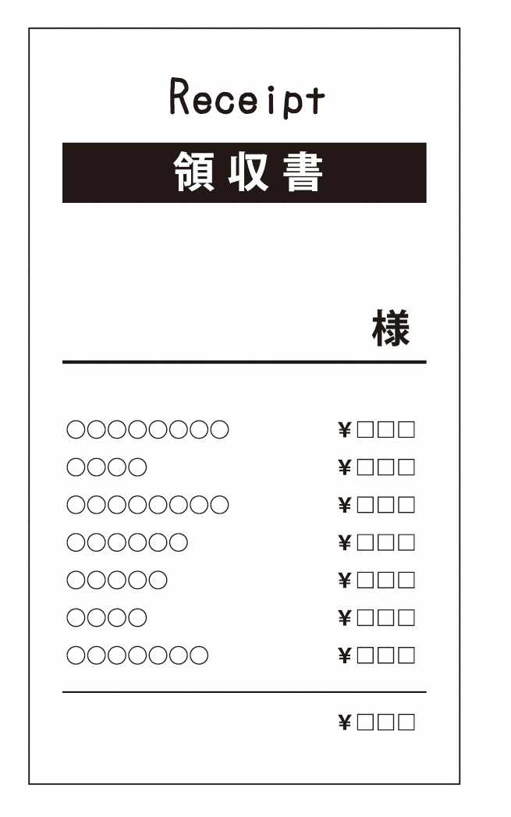

**秋田　花子**

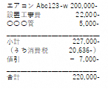

**特に指定の無い値引の場合は、**

**本体価格とその他代金に対して、**

**均等に値引額を充てるため、按分計算します。**

※金額は消費税込です。

**・エアコン本体　　　　　200,000円**ー①

**・その他（工事費、部品） 27,000円**ー②

**小計　　　　　　　　　227,000円**ー③

**・値引　　　　　　　　　－7,000円**ー⑨

**合計（値引後）　　　　220,000円**

**◆按分計算◆**※店舗によって異なりますので、不明な場合は事務局へお問い合わせください。

|  |  |  |  |  |  |  |  |  |  |  |  |
| --- | --- | --- | --- | --- | --- | --- | --- | --- | --- | --- | --- |
|  | 購入金額 | | | | | 値引額  按分計算 | | | 値引後 | | |
|  | | 割　合(%) | | |  | 金　額 | |
| 本　体 | ① | 200,000 | ①/③ | ④ | 88.1 | ④×⑨ | ⑦ | 6,167 | ①－⑦ | ⑩ | 193,833 |
| その他 | ② | 27,000 | ②/③ | ⑤ | 11.9 | ⑤×⑨ | ⑧ | 833 | ②－⑧ | ⑪ | 26,167 |
| 計 | ③ | 227,000 |  | ⑥ | 100.0 |  | ⑨ | 7,000 |  | ⑫ | 220,000 |

※小数点以下は四捨五入

**「統一省エネ性能ラベル」**

**省エネ性能の『星』**



**◆助成申請額計算◆（**対象製品ごとの計算になります。）

**・助成対象となる本体価格(税抜)の計算**

**÷　1.1　＝**

**193,833　円**

**176,211　円**

**※本体価格(税抜)**

**エアコン「星２以上３未満」、冷蔵庫「星２以上3.5未満」の場合**

**本体価格（税抜）**

**26,000　円**

**176,211　円**

**×　15％　＝**（千円未満切捨）

**上限15,000円のため　→　　　申請額 →表面の「購入製品情報」へ記載**

**15,000　円**

**エアコン「星３以上」、冷蔵庫「星3.5以上」の場合**

**本体価格（税抜）**

**176,211　円**

**35,000　円**

**×　20％　＝**（千円未満切捨）

**上限20,000円のため　→　　　申請額 →表面の「購入製品情報」へ記載**

**20,000　円**

（別紙）**「あきた省エネ家電購入応援キャンペーン」助成申請書（複数台用）**

**１　購入製品情報②**

|  |  |  |  |  |
| --- | --- | --- | --- | --- |
| 申請コード（１回に複数台購入した場合は同じコードになります。） | | | |  |
| 購入日（代金支払日） | | 2025年　　　月　　　日 | 設置日 | 2025年　　　月　　　日 |
| 購入店舗 |  | | | □　地域協力店で購入 |
| 購入製品 | 製品：□エアコン　□冷蔵庫、メーカー :　　　　　　　、型番: | | | |
| □新規購入・□買替（使用年数：　　　年、メーカー：　　　　　　、製品名　　　　　　　） | | | |
| 購入金額 | 円（税抜本体価格）※取付費・配送費等を除く。割引（ポイント利用含む）後の額。 | | | |
| 申請金額 | ，０００円相当 （千円未満切り捨て） | | | |

**2　購入製品情報③**

|  |  |  |  |  |
| --- | --- | --- | --- | --- |
| 申請コード（１回に複数台購入した場合は同じコードになります。） | | | |  |
| 購入日（代金支払日） | | 2025年　　　月　　　日 | 設置日 | 2025年　　　月　　　日 |
| 購入店舗 |  | | | □　地域協力店で購入 |
| 購入製品 | 製品：□エアコン　□冷蔵庫、メーカー :　　　　　　　、型番: | | | |
| □新規購入・□買替（使用年数：　　　年、メーカー：　　　　　　、製品名　　　　　　　） | | | |
| 購入金額 | 円（税抜本体価格）※取付費・配送費等を除く。割引（ポイント利用含む）後の額。 | | | |
| 申請金額 | ，０００円相当 （千円未満切り捨て） | | | |

**3　購入製品情報④**

|  |  |  |  |  |
| --- | --- | --- | --- | --- |
| 申請コード（１回に複数台購入した場合は同じコードになります。） | | | |  |
| 購入日（代金支払日） | | 2025年　　　月　　　日 | 設置日 | 2025年　　　月　　　日 |
| 購入店舗 |  | | | □　地域協力店で購入 |
| 購入製品 | 製品：□エアコン　□冷蔵庫、メーカー :　　　　　　　、型番: | | | |
| □新規購入・□買替（使用年数：　　　年、メーカー：　　　　　　、製品名　　　　　　　） | | | |
| 購入金額 | 円（税抜本体価格）※取付費・配送費等を除く。割引（ポイント利用含む）後の額。 | | | |
| 申請金額 | ，０００円相当 （千円未満切り捨て） | | | |

**4　購入製品情報⑤**

|  |  |  |  |  |
| --- | --- | --- | --- | --- |
| 申請コード（１回に複数台購入した場合は同じコードになります。） | | | |  |
| 購入日（代金支払日） | | 2025年　　　月　　　日 | 設置日 | 2025年　　　月　　　日 |
| 購入店舗 |  | | | □　地域協力店で購入 |
| 購入製品 | 製品：□エアコン　□冷蔵庫、メーカー :　　　　　　　、型番: | | | |
| □新規購入・□買替（使用年数：　　　年、メーカー：　　　　　　、製品名　　　　　　　） | | | |
| 購入金額 | 円（税抜本体価格）※取付費・配送費等を除く。割引（ポイント利用含む）後の額。 | | | |
| 申請金額 | ，０００円相当 （千円未満切り捨て） | | | |